PHỤ LỤC 01
DANH MỤC TÀI LIỆU THAM KHẢO

PHỤ LỤC 02
BẢNG TỪ VIẾT TẮT VÀ THUẬT NGỮ CHUYÊN MÔN SỬ DỤNG TRONG DỰ ÁN

Thuật ngữ / Viết tắt | Giải nghĩa đầy đủ
QR Code | Quick Response Code - Mã vạch hai chiều chứa thông tin dạng văn bản, quét bằng camera để đọc nhanh.
Face Recognition | Nhận diện khuôn mặt - So sánh khuôn mặt trong ảnh/video với cơ sở dữ liệu để xác định danh tính.
dlib | Bộ thư viện lập trình C++ mã nguồn mở, chứa các thuật toán học máy và xử lý thị giác máy tính. Trong dự án, dlib cung cấp mô hình DCNN trích xuất 128-D face embedding.
128-D Face Embedding | Vector gồm 128 số thực đại diện cho khuôn mặt. Hai khuôn mặt của cùng một người có vector gần nhau; khoảng cách Euclid < FACE_TOLERANCE thì xác nhận là cùng người.
FACE_TOLERANCE = 0.5 | Ngưỡng khoảng cách Euclid tối đa giữa hai vector khuôn mặt để chấp nhận cùng người. 0.5 chặt hơn mặc định 0.6 → ít nhầm hơn nhưng đòi hỏi ảnh rõ hơn.
FACE_SKIP_FRAMES = 5 | Số khung hình bỏ qua giữa hai lần gọi face_recognition. Mỗi 5 frame mới xác thực lại → giảm tải CPU mà không ảnh hưởng đến trải nghiệm nhìn thấy.
FACE_GRACE_SECONDS = 30 | Thời gian tối đa (giây) để xác thực khuôn mặt sau khi quét QR. Quá 30 giây mà không khớp khuôn mặt → lượt quét bị hủy.
Haar Cascade | Bộ phát hiện khuôn mặt của OpenCV dựa trên đặc trưng Haar (vùng sáng/tối tương phản). Chạy nhanh, dùng mỗi frame để xác định vị trí khuôn mặt (bounding box).
HOG Descriptor | Histogram of Oriented Gradients - Biểu đồ Gradient theo Hướng. Trích xuất đặc trưng hình dạng người bằng cách phân tích hướng thay đổi cường độ điểm ảnh. Kết hợp SVM để phát hiện người.
SVM | Support Vector Machine - Thuật toán học máy phân loại. Dùng trong HOG Person Detector (getDefaultPeopleDetector()) để phân biệt “có người” / “không có người”.
HSV | Hue – Saturation – Value - Không gian màu tách biệt màu sắc (H), độ bão hòa (S), và độ sáng (V). Ổn định hơn BGR khi ánh sáng thay đổi.
Hue (H) | Góc màu sắc (0–179 trong OpenCV). Xác định màu thuần: đỏ ≈ 0/179, xanh lá ≈ 60, xanh dương ≈ 120.
Saturation (S) | Độ bão hòa màu (0 = trắng/xám, 255 = màu thuần).
Value (V) | Độ sáng (0 = đen, 255 = sáng tối đa).
MobileNetV2 | Mạng nơ-ron tích chập hạng nhẹ của Google. Dùng Depthwise Separable Convolution để giảm phép tính ~8–9×, phù hợp CPU phổ thông.
Transfer Learning | Học chuyển tiếp - Dùng trọng số đã huấn luyện từ ImageNet, chỉ huấn luyện thêm lớp phân loại cuối cho bài toán mới (2 nhãn). Tiết kiệm thời gian và dữ liệu.
TFLite | TensorFlow Lite - Định dạng model tối ưu cho inference trên CPU/thiết bị nhỏ. Kích thước nhỏ hơn, tốc độ nhanh hơn TensorFlow đầy đủ.
Data Augmentation | Tăng cường dữ liệu - Tạo thêm ảnh bằng cách xoay, lật, chỉnh sáng ảnh gốc, giúp tăng kích thước và đa dạng tập huấn luyện.
val_accuracy | Validation Accuracy - Độ chính xác trên tập kiểm định (không dùng huấn luyện), đánh giá khả năng tổng quát hóa của model.
class_weight | Trọng số lớp (scikit-learn) - Hệ số phạt tự động cho từng nhãn khi mất cân bằng. Nhãn ít ảnh hơn được phạt nặng hơn khi dự đoán sai.
SQLite | Cơ sở dữ liệu nhúng, lưu trong file .db, không cần server. Dùng làm bộ đệm offline trong dự án.
gspread | Thư viện Python giao tiếp Google Sheets API v4, dùng đọc/ghi dữ liệu lên cloud.
AUTO_SYNC_INTERVAL = 60 | Chu kỳ đồng bộ tự động (giây). Cứ 60 giây, dữ liệu SQLite được đẩy lên Google Sheets.
Chart.js | Thư viện JavaScript vẽ biểu đồ trên HTML (cột, tròn, đường...). Dùng trong Dashboard báo cáo.
FALLBACK Face →Body | Cơ chế dự phòng khi HOG thất bại: ước lượng vùng thân từ vị trí khuôn mặt (Haar) × 1.8W × 7H.
OK / FAIL / UNCLEAR / SKIP | Bốn trạng thái kết quả kiểm tra trang phục: Đúng / Sai / Không xác định được / Bỏ qua.
Hybrid AI + HSV | Cơ chế kết hợp: TFLite (Thứ 2) + HSV (Thứ 3,5,6) + SKIP (ngày còn lại). Tối ưu tài nguyên CPU mà vẫn đảm bảo kiểm tra đúng quy định.

PHỤ LỤC 03
THU THẬP VÀ KIỂM KÊ DỮ LIỆU TRANG PHỤC
1. Mục tiêu thu thập dữ liệu
Hệ thống cần nhận dạng hai nhãn: “trang_phục_dân_tộc”: Trang phục truyền thống của các dân tộc Việt Nam (học sinh mặc vào Thứ Hai theo quy định của trường đóng tại vùng có đông học sinh dân tộc thiểu số). “other”: Các loại đồng phục khác (áo trắng học sinh, áo đoàn xanh).
Bộ dữ liệu cần đủ đa dạng để model tổng quát hóa được sang các trang phục dân tộc khác nhau về màu sắc, hoa văn và kiểu dáng không học thuộc một kiểu cụ thể.
2. Nguồn và phương pháp thu thập
Dữ liệu được thu thập qua hai hướng:
A. Thu thập trực tiếp tại trường:
Chụp ảnh học sinh mặc trang phục dân tộc trong các buổi sinh hoạt, lễ hội và ngày Thứ Hai.
– Mỗi buổi chụp ít nhất 3–5 góc độ khác nhau (chính diện, nghiêng, xa, gần) để tăng tính đa dạng của dữ liệu.
– Có sự đồng ý của học sinh và phụ huynh trước khi sử dụng ảnh.
B. Thu thập từ nguồn mở trên internet:
– Tìm kiếm ảnh trang phục dân tộc thuộc 54 dân tộc Việt Nam từ các trang web có ảnh Creative Commons hoặc Public Domain.
– Ưu tiên ảnh chụp người đứng trực diện, nền đơn giản - tương tự góc nhìn từ camera đặt ở cổng trường.
📌 [CHÈN ẢNH: Ảnh chụp màn hình thư mục data/raw/ với các thư mục con phân theo dân tộc]
📌 [CHÈN ẢNH: Ảnh ví dụ 3–5 trang phục dân tộc từ các nhóm khác nhau trong bộ dữ liệu]
3. Cấu trúc thư mục dữ liệu
Dữ liệu được tổ chức theo cấu trúc thư mục sau:

data/
├── raw/ ← Ảnh gốc chưa xử lý
│ ├── trang_phuc_dan_toc/
│ │ ├── kinh_nu/
│ │ ├── thai_nu/
│ │ ├── hmong_nu/
│ │ ├── tay_nu/
│ │ └── ... (50 nhóm tổng cộng)
│ └── other/
│ ├── ao_trang/
│ └── ao_doan/
└── processed/ ← Ảnh sau tăng cường, chia train/val
├── train/
│ ├── trang_phuc_dan_toc/
│ └── other/
└── val/
├── trang_phuc_dan_toc/
└── other/
4. Quy trình kiểm kê bằng step1_dataset_audit.py
Script step1_dataset_audit.py kiểm kê tự động:
(1) Duyệt toàn bộ thư mục data/raw/ và đếm số ảnh theo từng nhãn và dân tộc.
(2) Kiểm tra định dạng file (chỉ nhận .jpg, .jpeg, .png).
(3) Phát hiện ảnh bị lỗi hoặc không mở được.
(4) Xuất báo cáo thống kê vào audit_report.txt gồm:
– Tổng số ảnh mỗi nhãn.
– Phân phối số ảnh theo từng nhóm dân tộc.
– Cảnh báo nếu chênh lệch giữa các nhóm quá lớn (nhóm nhiều nhất > 5× nhóm ít nhất).
5. Kết quả kiểm kê ban đầu
Nhãn | Số ảnh gốc | Số nhóm/loại | Trung bình ảnh/nhóm
trang_phục_dân_tộc | 211 | 50 nhóm dân tộc nam/nữ | ~4,2 ảnh/nhóm
other (áo trắng, áo đoàn) | 7 | 2 loại | ~3,5 ảnh/loại
Tổng cộng | 218 | 52 nhóm | ~4,2 ảnh/nhóm

Nhận xét quan trọng: Dữ liệu nhãn “other” (7 ảnh) quá ít so với “trang_phục_dân_tộc” (211 ảnh) - chênh lệch 30:1. Huấn luyện trực tiếp trên dữ liệu này sẽ khiến model thiên về dự đoán “trang_phục_dân_tộc” cho mọi đầu vào. Đây là lý do áp dụng Data Augmentation không đều (×15 cho “other”, ×3 cho trang phục dân tộc) và class_weight để cân bằng quá trình học.
6. Tiêu chí chất lượng ảnh
Tiêu chí CHẤP NHẬN:
-Ảnh rõ nét, không bị mờ hoặc rung.
-Nhìn thấy rõ phần thân người (không bị cắt mất áo hoặc quần).
-Ánh sáng đủ - không quá tối (underexposed) hoặc quá sáng (overexposed).
-Nền không quá phức tạp (ưu tiên nền đơn hoặc nền trung tính).
Tiêu chí LOẠI BỎ:
-Ảnh chỉ chụp chi tiết nhỏ (tay, cổ áo đơn lẻ) - cần thấy ít nhất phần thân trên.
-Ảnh quá tối không phân biệt được màu sắc.
-Ảnh bị nhòe nặng hoặc nhiễu nhiều.
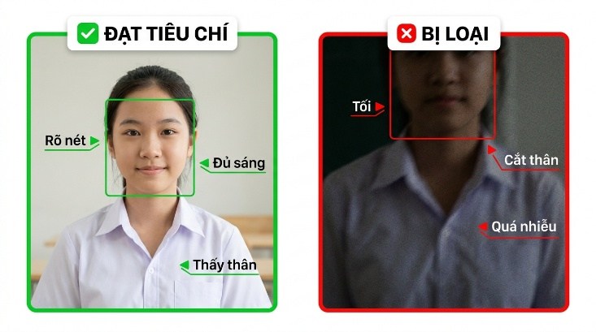
Ảnh minh họa tiêu chí chấp nhận
7. Kế hoạch mở rộng dữ liệu
Bộ dữ liệu hiện tại (211 ảnh trang phục dân tộc, trung bình 4,2 ảnh/nhóm) còn hạn chế. Nhóm nghiên cứu đề xuất kế hoạch mở rộng:
(1) Thu thập thêm ảnh thực tế trong các buổi sinh hoạt, lễ hội tại trường.
(2) Liên hệ các trường dân tộc nội trú lân cận để thu thập ảnh học sinh mặc trang phục truyền thống.
(3) Áp dụng Semi-supervised Learning: Dùng model hiện tại để gán nhãn sơ bộ cho ảnh mới, con người kiểm tra và xác nhận - giảm công gán nhãn thủ công.
(4) Mục tiêu ngắn hạn: Ít nhất 20 ảnh/nhóm dân tộc (tổng ~1.000 ảnh gốc) trước khi đánh giá chính thức độ chính xác model.
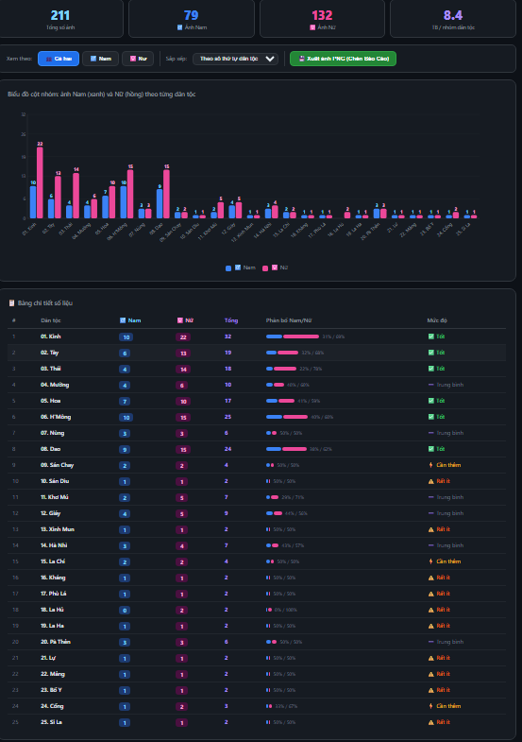
Ảnh biểu đồ phân phối 211 ảnh TP dân tộc
Phím tắt | Chức năng
Q / ESC | Thoát chương trình, tự động ghi tổng kết cuối ngày
S | Xem nhanh thống kê: có mặt / vắng / vi phạm trang phục / người lạ
R | Tải lại danh sách học sinh và dữ liệu khuôn mặt (hot-reload)
P | Tạm dừng / tiếp tục nhận diện khuôn mặt
A | Thêm khuôn mặt học sinh mới trực tiếp từ camera
Mục tiêu thử nghiệm | Vấn đề phát hiện |  | Nguyên nhân |  | Biện pháp khắc phục
Kiểm tra Person Detector (HOG) trên webcam thực tế | Nhiều khung hình không phát hiện được thân người, hệ thống phải dùng toàn bộ khung hình hoặc fallback từ khuôn mặt |  | HOG Descriptor nhạy với khoảng cách, góc quay và độ tương phản ánh sáng phòng |  | Bổ sung cơ chế FALLBACK Face→Body: ước lượng vùng thân từ khuôn mặt (Haar) theo tỉ lệ cố định khi HOG không phát hiện được
Huấn luyện model AI trang phục dân tộc (Thứ 2) | Dữ liệu nhãn “other” quá ít (chỉ 7 ảnh gốc) so với nhãn “trang_phục_dân_tộc” (211 ảnh) |  | Mất cân bằng dữ liệu giữa 2 nhãn, dễ khiến model thiên lệch |  | Áp dụng augmentation không đều: tăng ×15 cho nhãn “other”, ×3 cho nhãn “trang_phục_dân_tộc”; đồng thời dùng class_weight (scikit-learn) khi huấn luyện
Kiểm tra trang phục màu HSV (Thứ 3, 5, 6) dưới ánh sáng phòng học thực tế | Ngưỡng màu mặc định (WHITE_S_MAX, WHITE_V_MIN, dải Hue áo đoàn...) không khớp khi đổi camera hoặc đổi điều kiện ánh sáng |  | Ánh sáng đèn huỳnh quang / ánh sáng tự nhiên làm lệch giá trị HSV thực tế so với giá trị mặc định trong code |  | Xây dựng công cụ GUI step1_hsv_calibrator.py cho phép xem trực tiếp giá trị HSV tại điểm con trỏ và lưu lại ngưỡng calibrate riêng cho từng camera (data/hsv_config.json)
Điểm danh bằng khuôn mặt liên tục nhiều khung hình/giây | Chạy face_recognition trên mọi khung hình gây giật, giảm FPS hiển thị |  | Thuật toán trích xuất 128 đặc trưng khuôn mặt (dlib) tốn nhiều tài nguyên CPU nếu chạy mỗi khung hình |  | Chỉ chạy face_recognition định kỳ mỗi 5 khung hình (FACE_SKIP_FRAMES = 5) kết hợp thu nhỏ ảnh (FACE_SCALE = 0.5) trước khi xử lý; các khung hình còn lại chỉ dùng Haar Cascade để quét nhanh
Thử nghiệm mất kết nối mạng khi đang điểm danh | Nếu chỉ ghi trực tiếp lên Google Sheets, dữ liệu điểm danh sẽ bị mất khi mất mạng |  | Google Sheets API cần kết nối Internet liên tục |  | Bổ sung cơ chế Offline Buffer bằng SQLite (data/database.db): lưu tạm khi mất mạng, tự động đồng bộ lại khi có kết nối (AUTO_SYNC_INTERVAL = 60 giây)
Tiêu chí |  | Trước khi có sản phẩm (thủ công) |  | Sau khi áp dụng hệ thống STEM v4.0
Cách điểm danh |  | Giáo viên gọi tên / ghi sổ tay từng học sinh |  | Tự động qua QR Code + xác thực khuôn mặt
Kiểm tra trang phục |  | Quan sát bằng mắt thường (đội cờ đỏ/giáo viên) |  | Tự động nhận diện bằng AI (TFLite) và phân tích màu HSV theo đúng quy định từng ngày
Lưu trữ dữ liệu |  | Sổ giấy, khó tổng hợp và tra cứu lại |  | Lưu số hóa: SQLite (offline) + Google Sheets (cloud), có thể tra cứu và xuất báo cáo bất kỳ lúc nào
Bằng chứng vi phạm |  | Không có ảnh minh chứng, dễ xảy ra tranh cãi |  | Tự động chụp và lưu ảnh vi phạm/người lạ kèm thời gian, mã học sinh
Báo cáo tổng kết |  | Tổng hợp thủ công cuối tuần/cuối tháng |  | Dashboard HTML tự động tổng hợp theo ngày với biểu đồ trực quan (Chart.js)

PHỤ LỤC 04
DANH MỤC ẢNH

